OS-2026031303
鼎呱呱文具-康庭

单个贴客户标签！！

DG-2001三层文件盘:40箱

DG-3003-3 三联杂志架:20箱
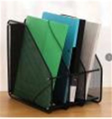
DG-3003-4 四联杂志架：10箱
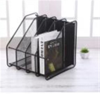

预计发货时间：

